一元二次方程及其解法（一）直接开平方法—巩固练习（提高）
【巩固练习】
一、选择题
1. （2015•泰安模拟）方程x²+ax+1=0和x²﹣x﹣a=0有一个公共根，则a的值是（ ）．
A．0 B．1 C．2 D． 3
2．若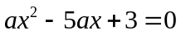是一元二次方程，则不等式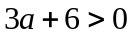的解集应是( ).
A．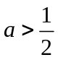 B．a＜-2 C．a＞-2 D．a＞-2且a≠0
3．（2016•重庆校级三模）若关于x的一元二次方程ax²+bx+6=0的一个根为x=﹣2，则代数式6a﹣3b+6的值为（ ）
A．9 B．3 C．0 D．﹣3
4．已知方程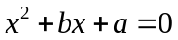有一个根是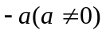，则下列代数式的值恒为常数的是( )．
A．ab B．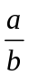 C．a+b D．a-b
5．若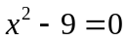，则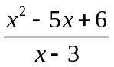的值为（ ）．
A．1 B．-5 C．1或-5 D．0
6．对于形如的方程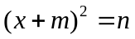，它的解的正确表达式是（ ）.
A．用直接开平方法解得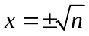 B．当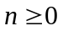时，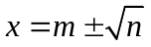
C．当时，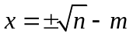 D．当时，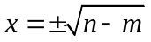

二、填空题
7．如果关于x的一元二次方程x²+px+q＝0的两根分别为x₁＝2，x₂＝1，那么p，q的值分别是 .
8．（2014秋•东胜区校级期中）若关于x的一元二次方程（m﹣2）x²+3x+m²﹣4=0的常数项为0，则m的值等于 .
9．已知x＝1是一元二次方程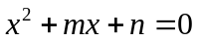的一个根，则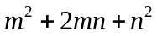的值为________．
10．(1)当k________时，关于x的方程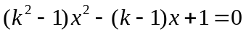是一元二次方程；
(2)当k________时，上述方程是一元一次方程．
11．已知a是方程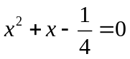的根，则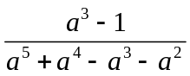的值为 ．
12．已知是关于的一元二次方程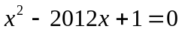的一个根，则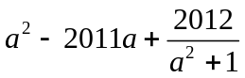的值为 ．

三、解答题
13. （2016•乌鲁木齐校级月考）一元二次方程a（x﹣1）²+b（x﹣1）+c=0化为一般形式后为2x²﹣3x﹣1=0，试求a，b，c的值．

14．用直接开平方法解下列方程．
(1)(2014·沧浪区校级期中)（x+1）²=4； (2) (2015·岳池县模拟)(2x-3)²=x²．

15．已知△ABC中，AB＝c，BC＝a，AC＝6，为实数，且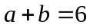，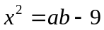．
(1)求x的值；
(2)若△ABC的周长为10，求△ABC的面积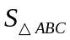．

【答案与解析】
一、选择题
1．【答案】C；
【解析】∵方程x²+ax+1=0和x²﹣x﹣a=0有一个公共根，
∴（a+1）x+a+1=0，
解得x=﹣1，
当x=﹣1时，a=2，故选C．
2．【答案】D；
【解析】解不等式得a＞-2，又由于a为一元二次方程的二次项系数，所以a≠0．即a＞-2且a≠0．
3.【答案】D
【解析】∵关于x的一元二次方程ax²+bx+6=0的一个根为x=﹣2，
∴a×（﹣2）²+b×（﹣2）+6=0，
化简，得
2a﹣b+3=0，
∴2a﹣b=﹣3，
∴6a﹣3b=﹣9，
∴6a﹣3b+6=﹣9+6=﹣3，
故答案为：D．

4. 【答案】D；
【解析】由方程根的定义知，把代入方程得，即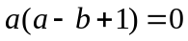，而，
∴ 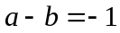.
5．【答案】B；
【解析】本题主要考查的是利用一元二次方程的解来探索使分式有意义的值．由，得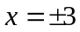，
由分式有意义，可得≠3，所以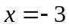．当时，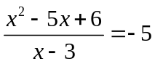，故选B．
6．【答案】C；
【解析】因为当n是负数时，在实数范围内开平方运算没有意义，当n是非负数时，
直接开平方得，解得，故选C．
二、填空题
7．【答案】p=-3,q=2；
【解析】∵ x＝2是方程x²+px+q＝0的根，
∴ 2²+2p+q＝0，即2p+q＝-4 ①
同理，1²+p+q＝0，即p+q＝-1 ②
联立①，②得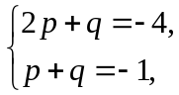 解之得：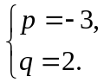
8．【答案】m=-2；
【解析】由题意得：m²﹣4=0，解得：m=±2，∵m﹣2≠0，∴m≠2，∴m=﹣2
9．【答案】1；
【解析】将x＝1代入方程得m+n＝-1，两边平方得m²+2mn+n²＝1.
10．【答案】(1)≠±1 ； (2)＝-1.
【解析】(1)k²-1≠0，∴ k≠±1． (2)由k²-1＝0，且k-1≠0，可得k＝-1．
11．【答案】20；
【解析】由题意可知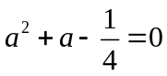，从而得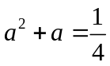，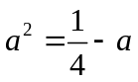．
于是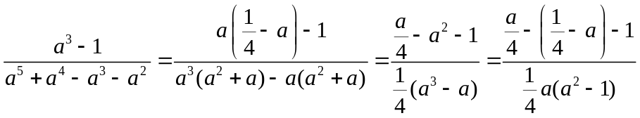
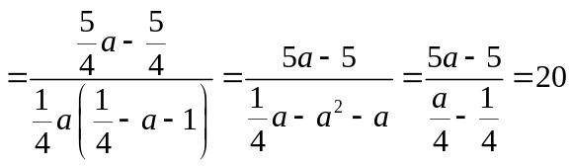．
12.【答案】2011.
【解析】因为是方程的根，所以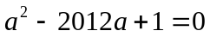，所以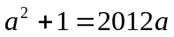，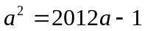，
所以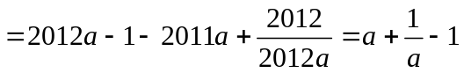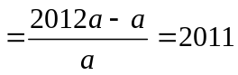．

三、解答题
13.【答案与解析】
解：一元二次方程a（x﹣1）²+b（x﹣1）+c=0化为一般形式后为ax²﹣（2a﹣b）x﹣（b﹣a﹣c）=0，
一元二次方程a（x﹣1）²+b（x﹣1）+c=0化为一般形式后为2x²﹣3x﹣1=0，得
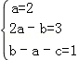，
解得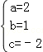．

14.【答案与解析】
解：(1)两边直接开平方得：x+1=±2，得x+1=2,x+1=-2,解得：x₁=1,x₂=-3．
(2) 两边直接开平方得，得2x-3=±x，∴x₁=3,x₂=1．

15.【答案与解析】
解：（1）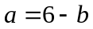代入中得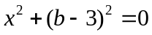，
∵ 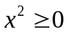，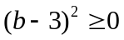，
∴ ，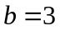．
（2）由（1）知

